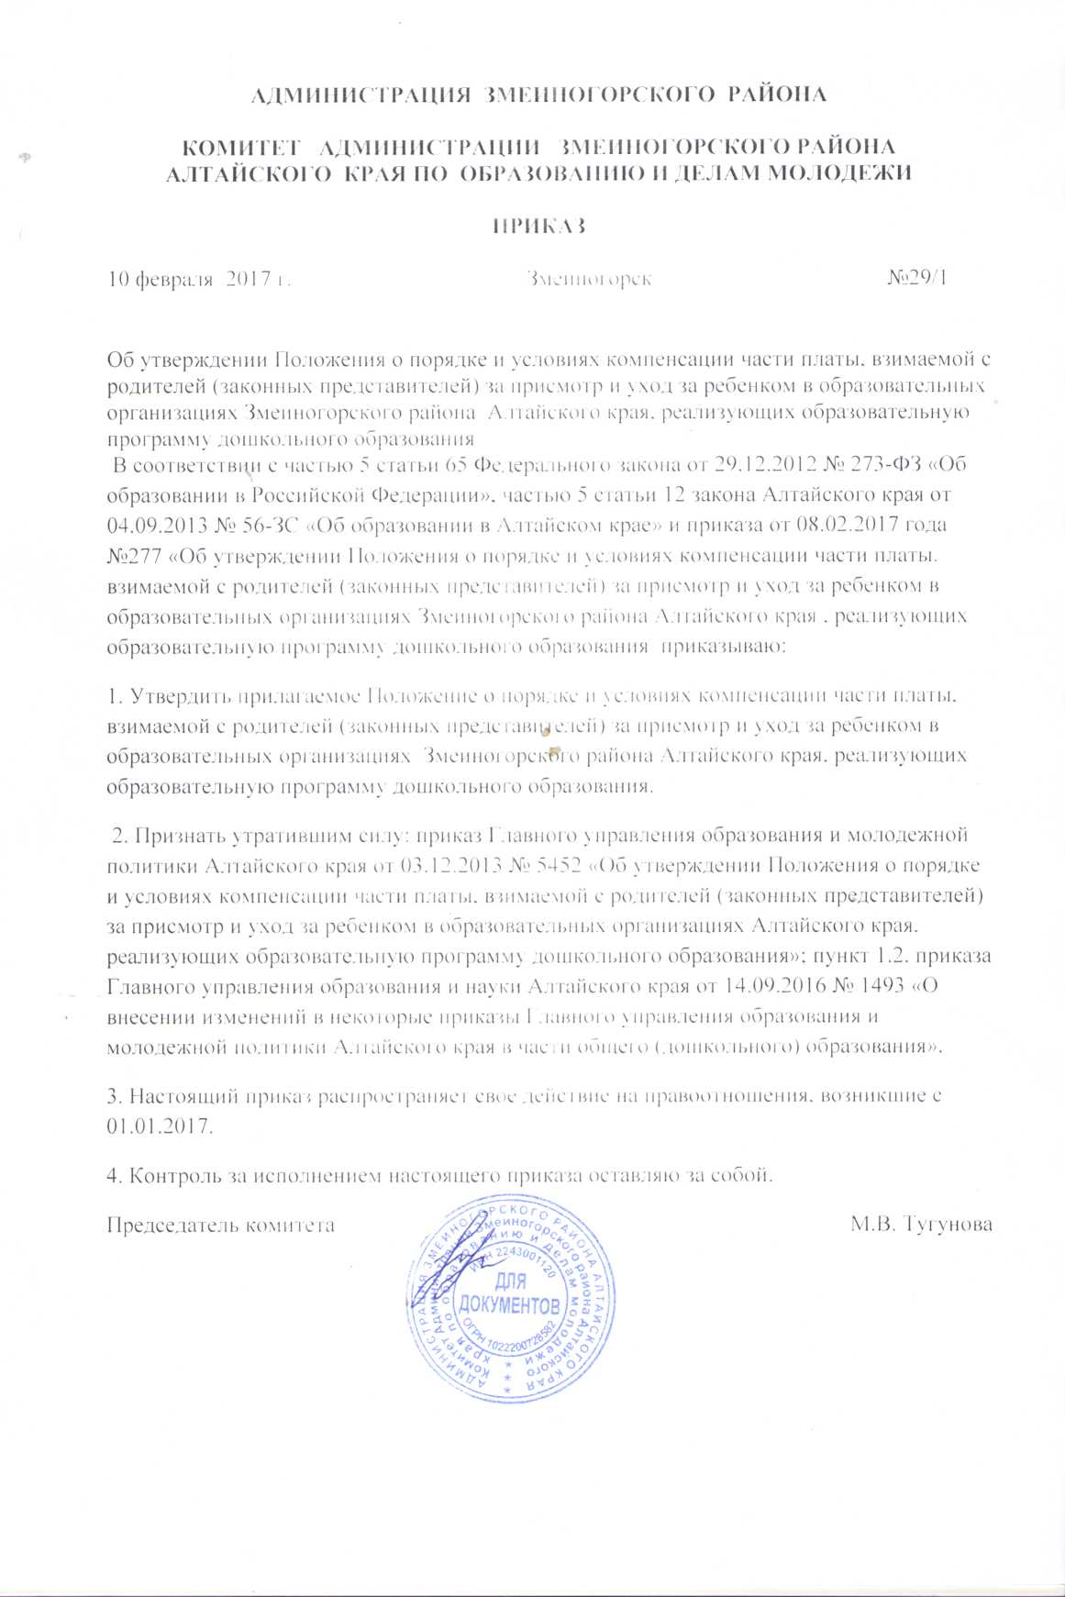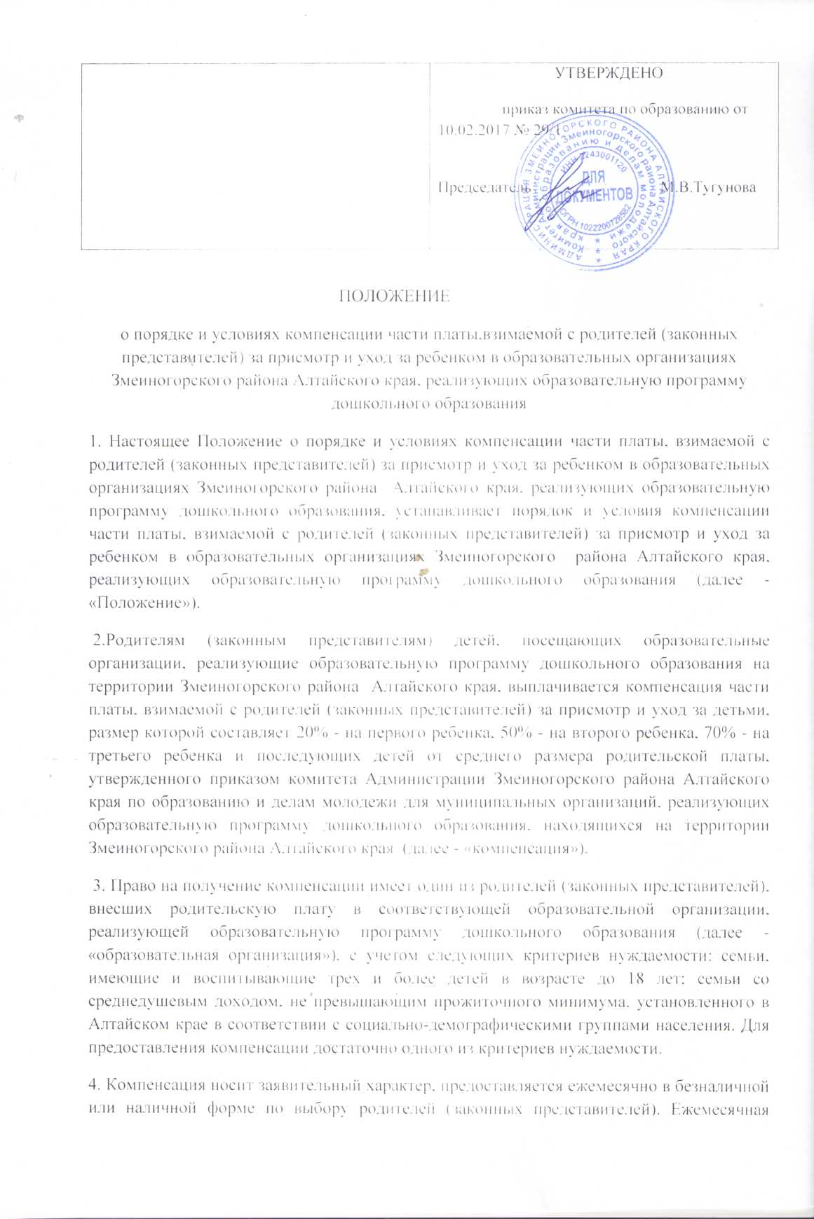

компенсация родителю (законному представителю), имеющему право на соответствующую компенсацию, выплачивается с месяца, в котором было подано заявление и представлен полный пакет документов, указанных в пункте 6 настоящего Положения. Компенсации подлежит родительская плата, внесенная родителем (законным представителем) с учетом дней посещения и только в одной образовательной организации.

5. Родители (законные представители) детей, посещающих образовательные организации, имеющие право на получение компенсации, подают руководителю образовательной организации Змеиногорского района Алтайского края письменное заявление о предоставлении компенсации с указанием формы предоставления. В случае безналичной формы предоставления компенсации в заявлении указывается номер счета в кредитной организации и наименование кредитной организации.

6. Родители (законные представители), обратившиеся за компенсацией, представляют следующие документы: 1) заявление; 2) копии свидетельств о рождении несовершеннолетних детей заявителя, подтверждающие последовательность их рождения в семье; 3) акт органа опеки и попечительства о назначении опекуна (попечителя), в случае, если дети (один из детей) в семье находятся под опекой (попечительством); 4) справка управления социальной защиты населения о признании семьи малоимущей и нуждающейся в государственной социальной помощи и иных видов социальной поддержки (далее - «справка») - в случае, предусмотренном абзацем третьим пункта 3 Положения. Если семья состоит на учете в органе социальной защиты населения как малоимущая и нуждающаяся в государственной социальной помощи и иных видах социальной поддержки, справка, указанная в подпункте 4 настоящего пункта заявителем не предоставляется.

7. Поступившие в образовательную организацию Змеиногорского района Алтайского края заявление и документы в течение 5 дней направляются в

уполномоченный орган местного самоуправления муниципального района (городского округа) (далее - уполномоченный орган местного самоуправления) для принятия решения о предоставлении компенсации, и ее размере или об отказе в ее предоставлении.

8. В случае если документ, указанный в подпункте 4 пункта 6 настоящего Положения, не представлен родителем (законным представителем) по собственной инициативе, он запрашивается комитетом Администрации Змеиногорского района Алтайского края по образованию и делам молодежи в порядке межведомственного взаимодействия с управлением социальной защиты населения.

9. Уполномоченный орган комитета Администрации Змеиногорского района Алтайского края по образованию и делам молодежи принимает решение о назначении (отказе в назначении) компенсации в течение 5 дней со дня поступления заявления и полного пакета документов. Основаниями для отказа в назначении компенсации являются: отсутствие у родителя (законного представителя) права на получение компенсации по основаниям, указанным в пункте 3 настоящего Положения; 4 непредставление или представление не в полном объеме документов, указанных в пункте 6 настоящего Положения, за исключением документов, запрашиваемых в порядке межведомственного взаимодействия; недостоверность сведений, содержащихся в представленных родителем (законным представителем) документах.

10. В случае отказа в назначении компенсации комитет Администрации по образованию и делам молодежи в течение трех дней со дня принятия решения уведомляет заявителя с указанием причин отказа.

11. Родители (законные представители) вправе повторно подать документы, указанные в пункте 6 настоящего Положения, после устранения обстоятельств, послуживших основанием для принятия решения об отказе в назначении компенсации.

12. В случае изменения количества детей в семье, получающей компенсацию по основанию, предусмотренному абзацем 3 пункта 3 Положения, размер компенсации пересматривается, и ее выплата осуществляется на основе заявления родителей (законных представителей) с приложением документов, указанных в пункте 6 настоящего Положения.

13. Сведения о семьях, которым назначена компенсация, направляются комитетом Администрации Змеиногорского района Алтайского края по

образованию и делам молодежи в образовательные организации для составления списков семей-получателей компенсации по форме согласно приложению к настоящему Положению (далее - «список»).

14. Списки ведутся руководителями образовательных организаций и не позднее 5 числа месяца, следующего за истекшим месяцем, направляются в Комитет Администрации Змеиногорского района Алтайского края по образованию и делам молодежи для начисления и выплаты компенсации.

15. Комитет Администрации Змеиногорского района Алтайского края по образованию и делам молодежи не позднее 10 числа месяца, следующего за истекшим месяцем, начисляет компенсацию за истекший месяц и зачисляет соответствующую сумму на расчетный счет родителя (законного представителя) в кредитном учреждении (при безналичной форме расчетов) либо оформляет ведомость выдачи (при наличной форме расчетов).

16. В случае утраты родителями (законными представителями) права на получение компенсации, родитель (законный представитель) обязан уведомить об этом образовательную организацию. Выплата компенсации прекращается, начиная с месяца, следующего за месяцем, в течение которого было утрачено право на его получение.

